毕（结）业审核流程为：
进入综合教务管理系统→学籍管理→毕业管理→毕业资格审查（毕业届别选择2022，选择上课院系和上课专业）→点击查询→点击左上角统计（选择当前所有记录，公选课对应类别选择通选，勾选学分完成情况、平均学分绩点统计、专业课程体系）→点击统计→点击左上角毕业学位审查（选择当前所有记录）→点击自动审查。

毕业资格审查操作流程图
第一步：打开综合教务系统，点击学籍管理。
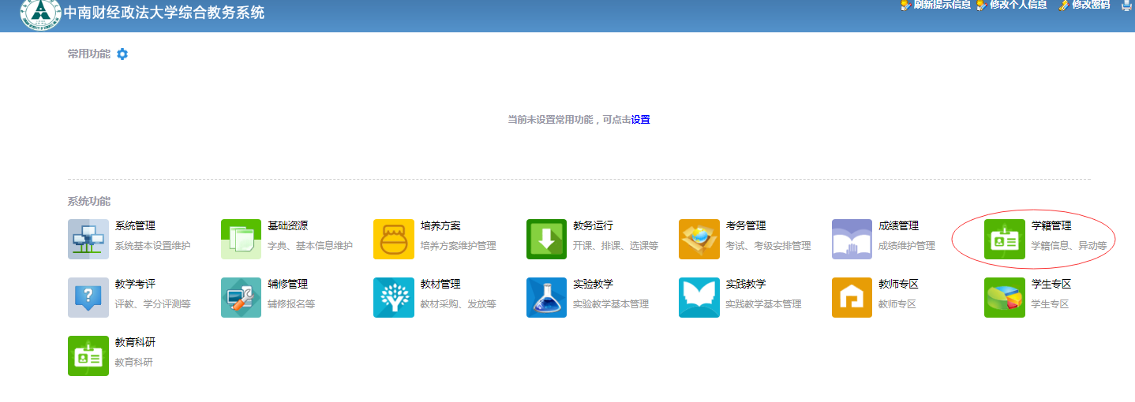
第二步：进入学籍管理，点击毕业管理，点击毕业资格审查，毕业届别选择2022，选择上课院系等，点击查询。

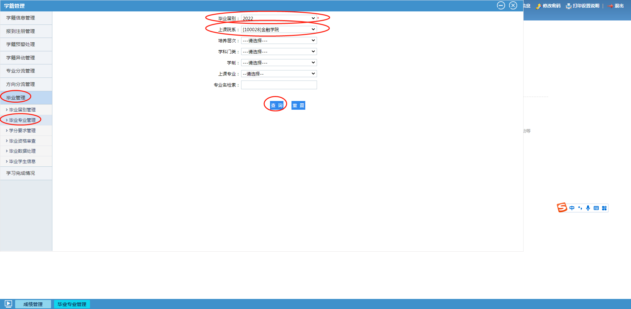

第三步：点击左上角统计，选择当前所有记录，公选课对应类别选择通选，勾选学分完成情况、平均学分绩点统计、专业课程体系，点击统计。
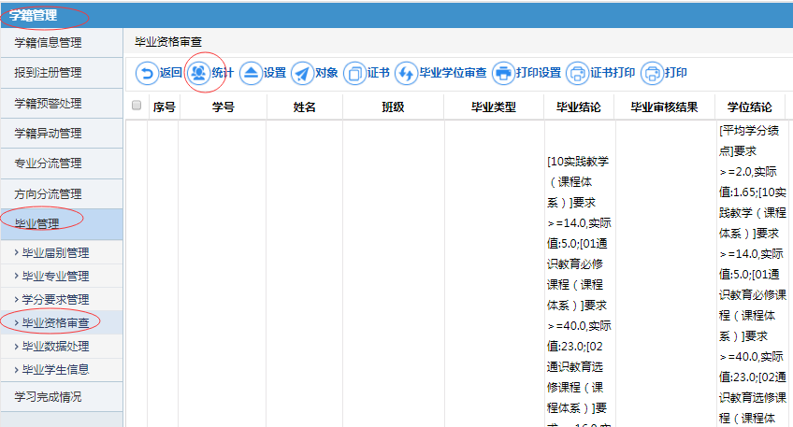
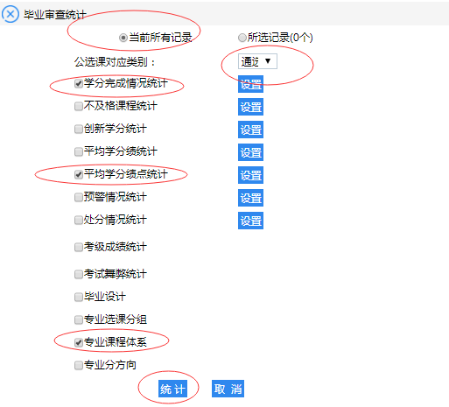
第四步：点击左上角毕业学位审查，选择当前所有记录，点击自动审查。学生各模块修读学分将自动显示。点击打印，即可生成学生学业修读情况excel表。
